Övning- hur fungerar jag och gruppen?

Som utgångspunkt för att skapa förståelse för olika perspektiv som kan finnas i gruppen kan ni göra följande övning digitalt eller vid fysisk träff.

1. Rita en fyrfältare på en whiteboard, i zooms whiteboard eller använd mallen nedan med skärmdelning.
2. Benämn axlarna enligt följande:

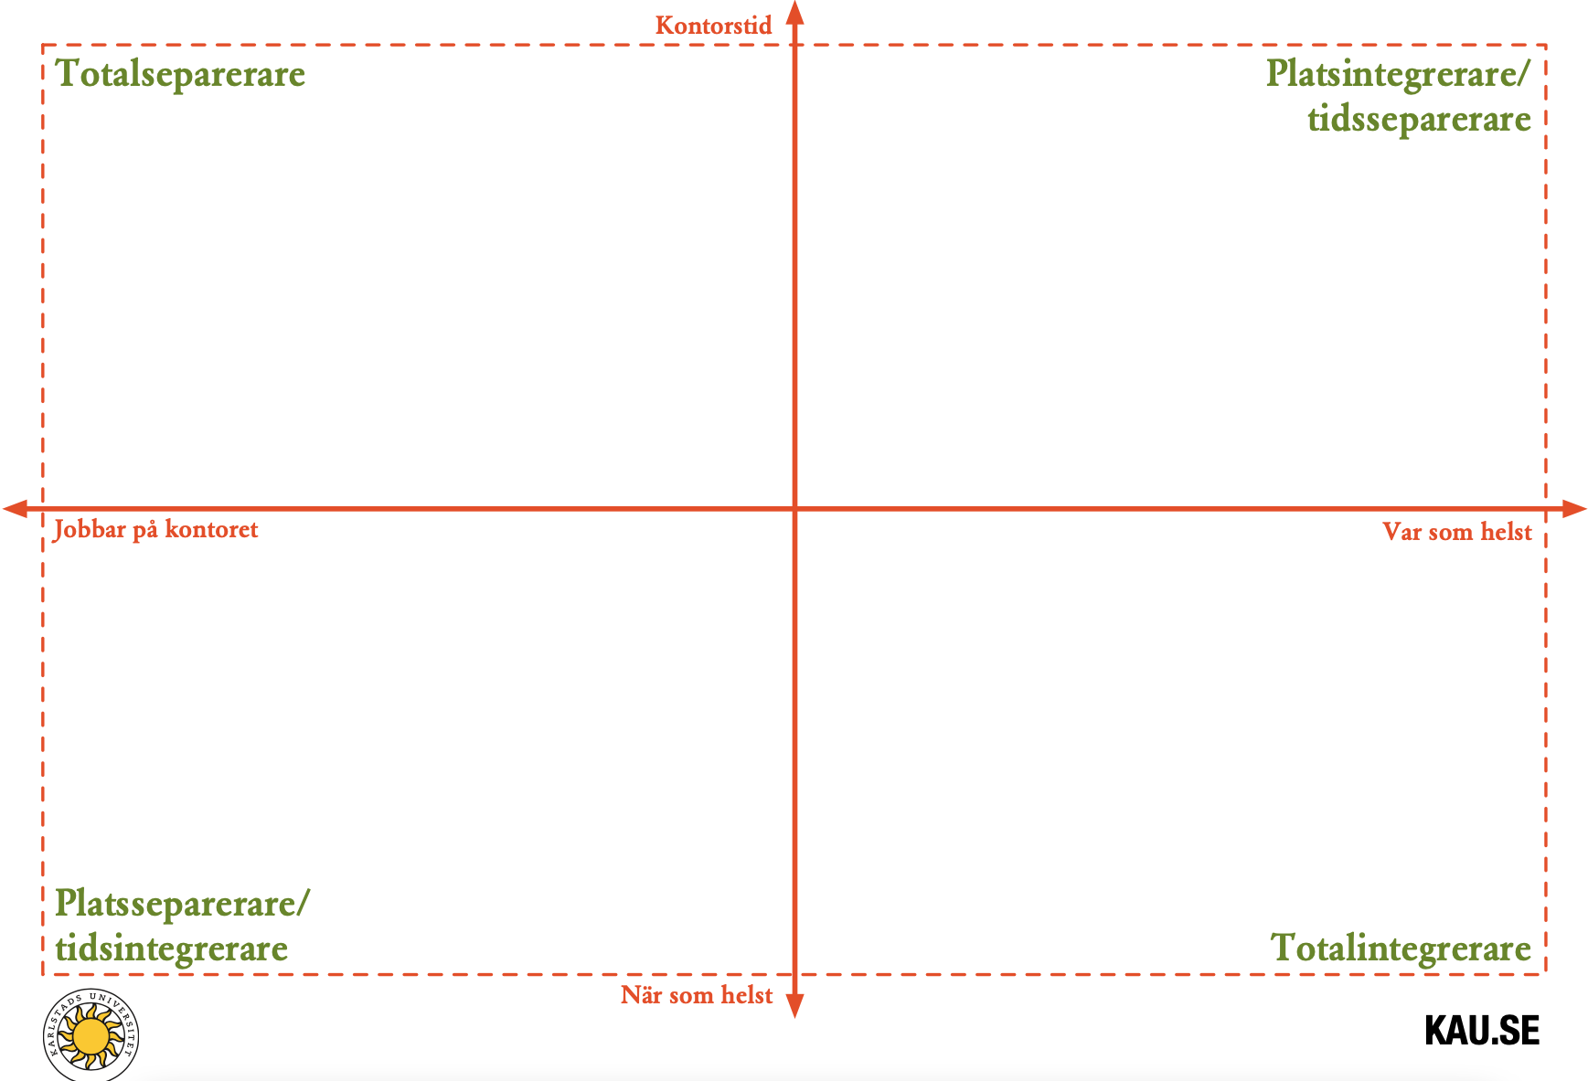

1. Låt alla positionera sig med sina namn i fyrfältaren
2. Gå laget runt och låt var och en berätta varför hen valde att placera sig i just den positionen.
3. Komplettera med Kristina Palms/Lena Lids rubriker (tidsintegrerare etc) i resp kvadrant

Möjliga varianter eller tillägg

1. Diskutera: Vill du positionera om dig efter att du lyssnat på alla?
2. Bilda par och sedan 4 grupper och diskutera vad detta innebär för gruppen /Bilda paren mellan de som är långt ifrån varandra etc